# Введение

Актуальность: данная ИС имеет свою значимость, так как в наше время люди путешествуют часто в разнообразные места, по самым разным причинам. Люди стараются продумывать свою поездку заранее и тщательно выбирают маршруты, а чтобы отдых или место временного пребывания было комфортным необходимо продумать место проживания. А количество гостиниц растет с каждым годом, и выбирать становится все сложнее и сложнее. Чтобы пользователю было удобно выбирать из широкого перечня доступных гостиниц необходимо создать систему, которой было бы удобно пользоваться и администратору и потенциальному посетителю. В этом Вам поможет ИС гостиницы, она предполагает бронирование номеров с учетом категорий. С учетом выбора категории пользователю будет удобнее сортировать перечень доступных номеров на необходимые даты. Дизайн создается на основании предполагаемой целевой аудитории, чтобы не приниматься сразу за все, и создать наиболее комфортную систему для определенной категории пользователей.

Данная ИС предполагает упрощение выбора номера на основании информации о номере. Номер характеризуется названием, описанием, изображением, количеством номеров в отеле, категорией. Которая в свою очередь имеет информацию о названии, количестве гостей, количестве комнат в номере, ценой и площадью. При бронировании пользователь вводит свои персональные данные: номер телефона, дата рождения, ФИО и статус пользователя.

Цель: упрощение системы брони и выбора номера гостиницы.

Задачи:

* спроектировать информационную систему гостиницы;
* составить наборы данных соответствующих категориям номеров;
* разработать систему бронирования;
* осуществить вывод, редактирование, создание и удаление информации о номерах;
* осуществить вывод, редактирование, создание и удаление информации об услугах;
* реализовать поиск номеров с использованием фильтра и поиска;
* осуществить ввод данных с пользовательской стороны;

1. Проектирование информационной системы
2. Описание предметной области

Гостиница

Гостиница предоставляет клиентам возможность бронирования, которое включает в себя выбор даты заезда и выезда, места проживания и номера. При выборе номера учитывается его класс, количество гостей на которых рассчитан номер, количество дней проживания. Пользователи имеют возможность зарегистрироваться в системе, для этого надо заполнить информацию о пользователе. При бронировании данные будут автоматически заполняться из профиля. Если пользователь впервые пользуется услугами гостиницы, то при бронировании пользователь должен будет зарегистрироваться в системе. Для ознакомления можно просмотреть список услуг отеля, для бронирования которых необходимо подойти на ресепшн.

Пользователями информационной системы отеля являются:

* администратор;
* покупатель.

В системе можно выделить следующие сущности:

* номер;
* бронь;
* дополнительные услуги;
* покупатель;
* администратор.

Покупатель должен иметь в системе следующие возможности:

* авторизоваться;
* зарегистрироваться;
* вносить и изменять информацию в своем профиле;
* просматривать информацию о доступных номерах с учетом фильтрации и поиска;
* просматривать подробную информацию о конкретном номере;
* просматривать информацию о дополнительных услугах с использованием фильтрации;
* просматривать историю своих бронирований;
* бронировать номера.

В свою очередь администратор должен иметь возможность:

* авторизоваться;
* управлять данными о номерах;
* просмотр списка бронирующих лиц;
* блокировка пользователей;
* управлять данными о дополнительных услугах;
* управлять категориями услуг;
* блокировать пользователей;
* управлять данными о категориях номеров;
* просмотр информации о номерах.

В системе пользователь может посмотреть каталог доступных номеров. Каждый номер в системе характеризуется следующими параметрами:

* категория;
* количество гостей;
* количество и вид спальных мест;
* стоимость.

При брони можно выбрать дополнительные услуги, которые характеризуются следующими атрибутами:

* наименование;
* стоимость.

Для того чтобы пользователю забронировать тур необходимо создать профиль где необходимо заполнить следующие поля:

* фамилия пользователя;
* имя пользователя;
* отчество пользователя (если имеется);
* дата рождения;
* почта;
* телефонный номер;
* пароль.

При выборе номера и заполнении данных формируется бронь, которая характеризуется следующими полями:

* дата заезда;
* дата выезда;
* номер;
* пользователь.

В ИС администратору выдают данные для входа:

* логин;
* пароль.

Ограничения на информацию:

* покупателю не доступны для бронирования номера, которые заняты в те даты, которые были выбраны;
* бронирование возможно только при заполнении профиля или формы бронирования.

1. Диаграммы UML

Диаграмма прецедентов

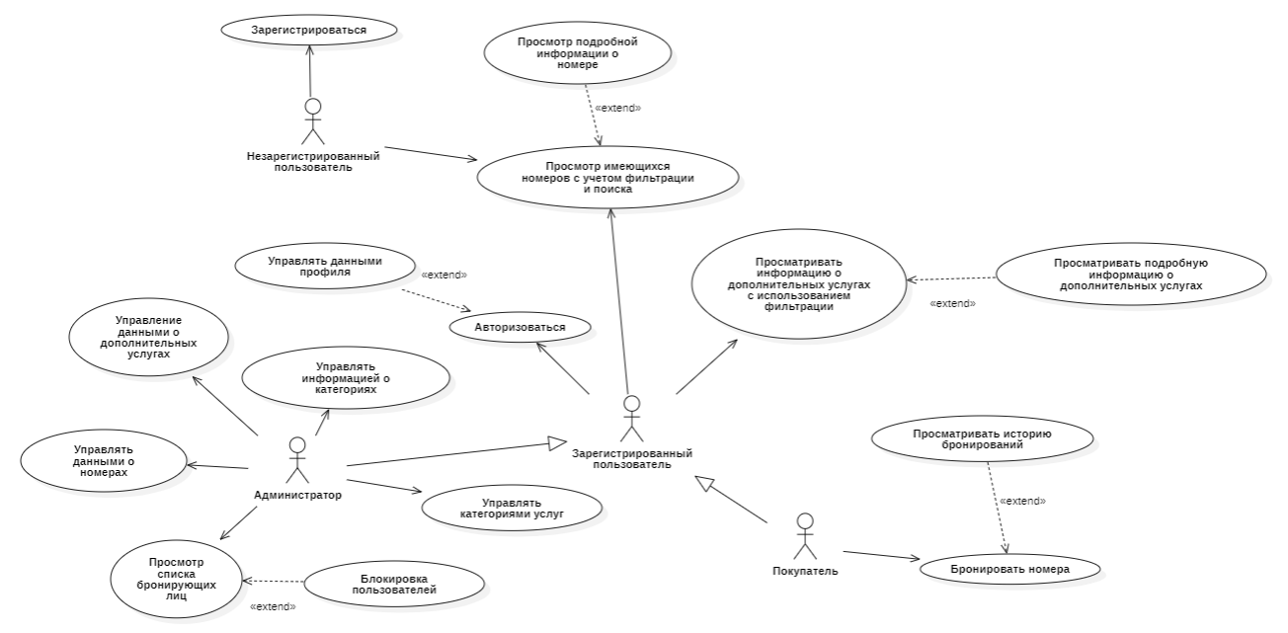

Рисунок 1.2.1 – Диаграмма прецедентов

Диаграмма активности

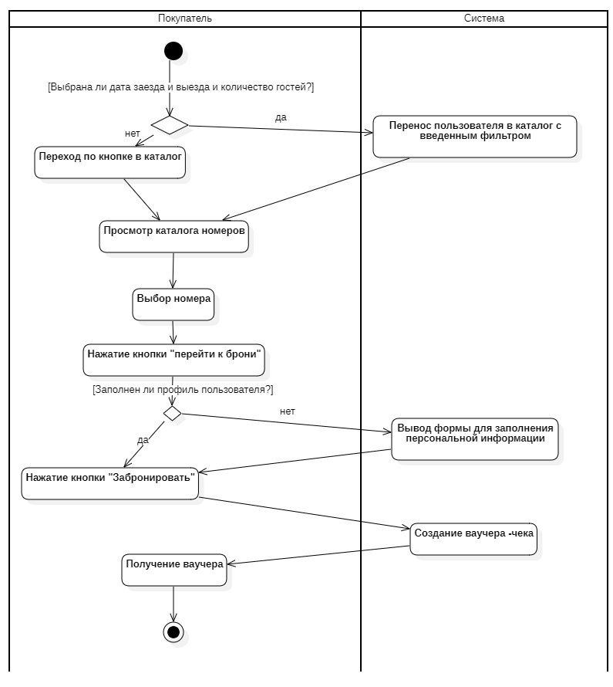

Рисунок 1.2.2 - Диаграмма активности

Диаграмма классов

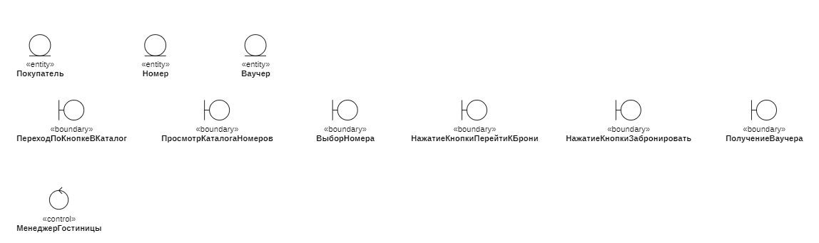

Рисунок 1.2.3 - Диаграмма классов

1. Описание входной информации

Входной информацией являются данные введенные пользователем - администратором, покупателем. Входной информацией покупателя являются персональные данные. Входной информацией администратора является информация о номерах, категориях номеров, услугах, категориях услуг.

Одним из вариантов входной информации является информация о пользователе:

* фамилия;
* имя;
* отчество;
* дата рождения;
* номер телефона;
* почта.

Также для админа есть свои входные данные.

Входной информацией для добавления номера является:

* название номера;
* описание номера;
* изображение номера;
* категория номера.

Входной информацией для добавления категории номера:

* название категории номера;
* площадь;
* количество гостей;
* количество комнат;
* цена.

Входной информацией для добавления услуги:

* название услуги;
* описание услуги;
* категория услуги;
* изображение услуги;
* цена.

1. Описание выходной информации

Выходной информацией является ваучер- информация о брони, которая характеризуется информацией о пользователе, информацией о номере, датой заезда, датой выезда, суммой брони.

Выходные документы представлены в таблице 1.4.1

Таблица 1.4.1- Описание выходных документов

| Наименование документа (шифр) | Периодичность выдачи документа | Кол-во экз. | Куда передаются |
| --- | --- | --- | --- |
| Ваучер (чек) | После оформления заказа | 1 | Пользователь |

Форма выходных документов изображена на рисунке 1.4.1

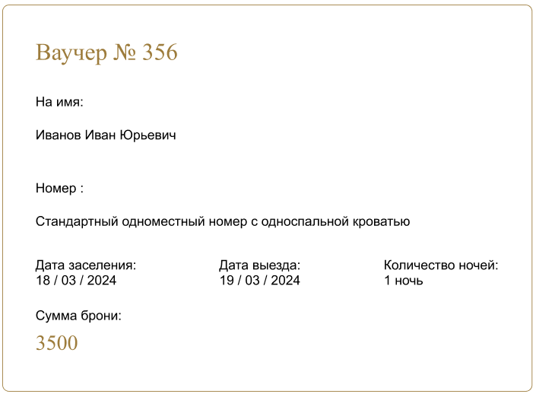

Рисунок 1.4.1 - Ваучер (Чек)

1. Концептуальное моделирование

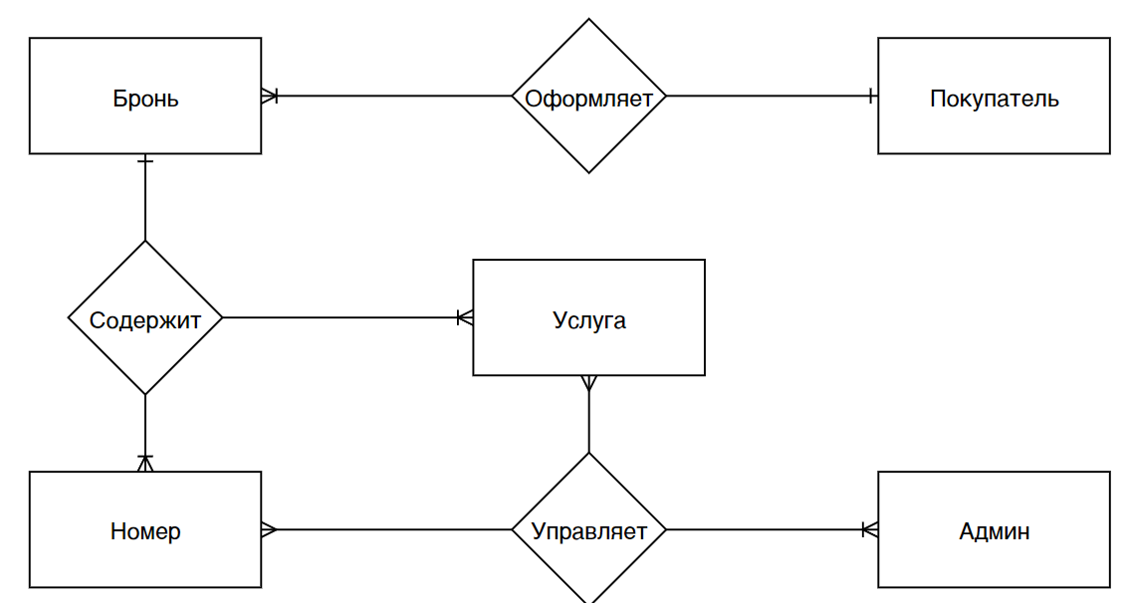

Рисунок 1.5.1 - ER- диаграмма

1. Логическое моделирование

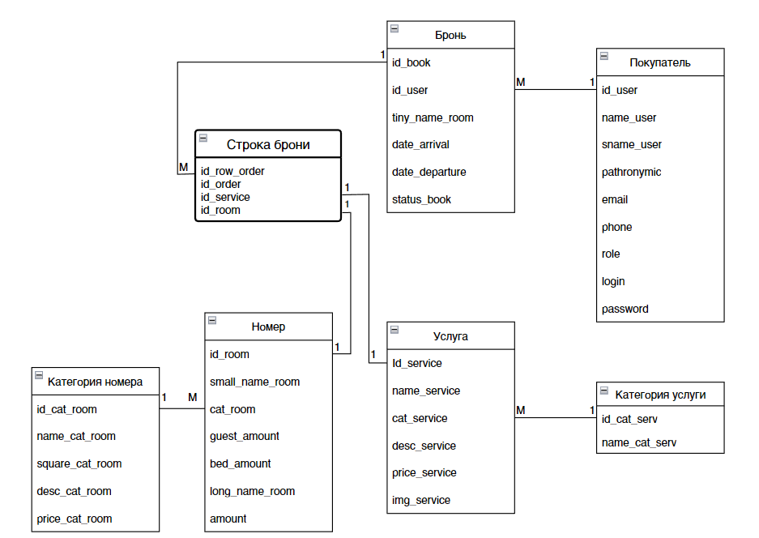

Рисунок 1.6.1 – ERD- диаграмма

1. Описание структуры БД

Таблица 1.7.1 - «Book» (Бронь)

| Содержание поля | Имя поля | Тип, длина | Примечания |
| --- | --- | --- | --- |
| Идентификатор брони | ID_BOOK | INT(11) | Первичный ключ |
| Идентификатор покупателя | ID_BUYER | INT(11) | Внешний ключ к Buyer |
| Идентификатор номера | ID_ROOM | INT(11) | Внешний ключ к Room |
| Дата заселения | DATE_ARRIVAL | DATETIME | Обязательное поле |
| Дата выезда | DATE_DEPARTURE | DATETIME | Обязательное поле |
| Статус брони | STATUS_BOOK | INT(11) | Обязательное поле |

Таблица 1.7.2 - «Room» (Номер)

| Содержание поля | Имя поля | Тип, длина | Примечания |
| --- | --- | --- | --- |
| Идентификатор номера | ID_ROOM | INT(11) | Первичный ключ |
| Короткое название номера | TINY_NAME_ROOM | VARCHAR(50) | Обязательное поле |
| Название номера | NAME_ROOM | VARCHAR(300) | Обязательное поле |
| Идентификатор категории номера | CAT_ROOM | INT(11) | Внешний ключ к categories room |
| Описание номера | DESC_ROOM | VARCHAR(400) | Обязательное поле |
| Количество номеров в отеле | AMOUNT_IN_HOTEL | INT(11) | Обязательное поле |
| Изображение номера | IMG_ROOM | VARCHAR(150) | Обязательное поле |

Таблица 1.7.3 - «Categories room» (Категория номера)

| Содержание поля | Имя поля | Тип, длина | Примечания |
| --- | --- | --- | --- |
| 1 | 2 | 3 | 4 |
| Идентификатор категории номера | ID_CAT_ROOM | INT(11) | Первичный ключ |
| Название категории номера | N_CAT_ROOM | VARCHAR(100) | Обязательное поле |

Продолжение таблицы 1.7.3

| Площадь номера | SQUARE_CAT_ROOM | INT(11) | Обязательное поле |
| --- | --- | --- | --- |
| Количество комнат | NUM_ROOMS | INT(11) | Обязательное поле |
| Количество гостей | NUM_GUESTS | INT(11) | Обязательное поле |
| Цена категории номера | PRICE_CAT_ROOM | DECIMAL(5,2) | Обязательное поле |

Таблица 1.7.4 - «Service» (Услуга)

| Содержание поля | Имя поля | Тип, длина | Примечания |
| --- | --- | --- | --- |
| Идентификатор услуги | ID_SERVICE | INT(11) | Первичный ключ |
| Название услуги | NAME_SERVICE | VARCHAR(150) | Обязательное поле |
| Описание услуги | DESC_SERVICE | VARCHAR(500) | Обязательное поле |
| Изображение услуги | IMG_SERVISE | VARCHAR(100) | Обязательное поле |
| Идентификатор категории услуги | CAT_SERVICE | INT(11) | Внешний ключ к categories services |
| Цена услуги | PRICE_SERVICE | DECIMAL(5,2) | Обязательное поле |

Таблица 1.7.5 - «Categories service» (Категория услуги)

| Содержание поля | Имя поля | Тип, длина | Примечания |
| --- | --- | --- | --- |
| Идентификатор категории услуги | ID_CAT_SERVICE | INT(11) | Первичный ключ |
| Название категории услуги | NAME_CAT_SERVICE | VARCHAR(150) | Обязательное поле |

Таблица 1.7.6 - «User» (Пользователь)

| Содержание поля | Имя поля | Тип, длина | Примечания |
| --- | --- | --- | --- |
| 1 | 2 | 3 | 4 |
| Идентификатор пользователя | ID_USER | INT(11) | Первичный ключ |
| Почта | EMAIL | VARCHAR(60) | Обязательное уникальное поле |
| Пароль | PASSWORD | VARCHAR(60) | Обязательное поле |
| Роль | USER_ROLE | VARCHAR(5) | Обязательное поле |

Таблица 1.7.7 - «Buyer» (Покупатель)

| Содержание поля | Имя поля | Тип, длина | Примечания |
| --- | --- | --- | --- |
| Идентификатор покупателя | ID_USER | INT(11) | Первичный ключ |
| Имя покупателя | NAME_BUYER | VARCHAR(100) | Необязательное поле |
| Фамилия покупателя | SNAME_ BUYER | VARCHAR(100) | Необязательное поле |
| Отчество покупателя | PATH_ BUYER | VARCHAR(100) | Необязательное поле |
| Дата рождения | BIRTH_ BUYER | DATE | Необязательное поле |
| Телефонный номер | PHONE_ BUYER | INT(11) | Необязательное поле |
| Статус покупателя | STATUS_ BUYER | INT(11) | Обязательное поле |